МАДОУ- д/с № 10 ст. Старовеличковской.
Эта история началась в 1970 году.
Процветающий на то время в станице Старовеличковской Калининского района колхоз «Октябрь» построил для детей своих работников красивый, двухэтажный детский сад на 150 мест ( 6 групповых ячеек). Назвали его детский сад- ясли «Солнышко». 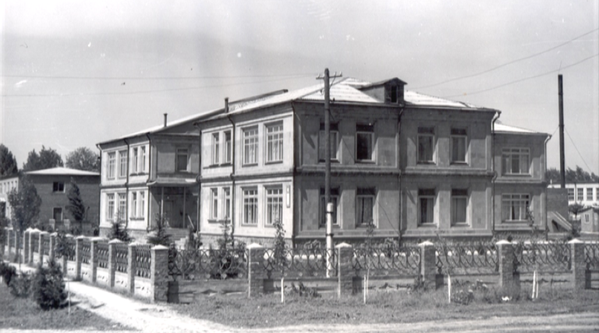
Здание построили из красивого природного материала- туфа, который был доставлен из Армении. Помимо основного здания, возведены были отдельно стоящие строения- прачечная, совмещенная с котельной, и 6 кирпичных веранд с площадками для прогулки детей на свежем воздухе.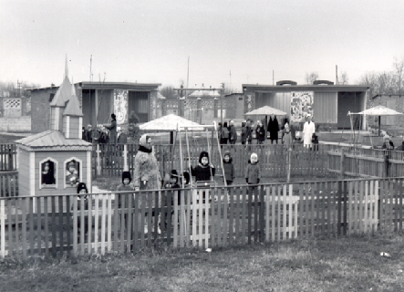
Начало строительства было заложено в 1970 г. на территории Старовеличковского сельского поселения по ул. Братьев Шаповаловых. Площадь под застройку выделена была 1,2 Га. По периметру и на всей территории высажены множество самых разных деревьев- березы, тополя, липы, клен, орешник, черешня, а также, голубая ель, туи, сосны, кусты жасмина и др.
На территории детского сада был расположен единственный в крае знаменитый автогородок, который в дальнейшем, в 80-х годах, стал участником выставки достижения народного хозяйства СССР (ВДНХ) .
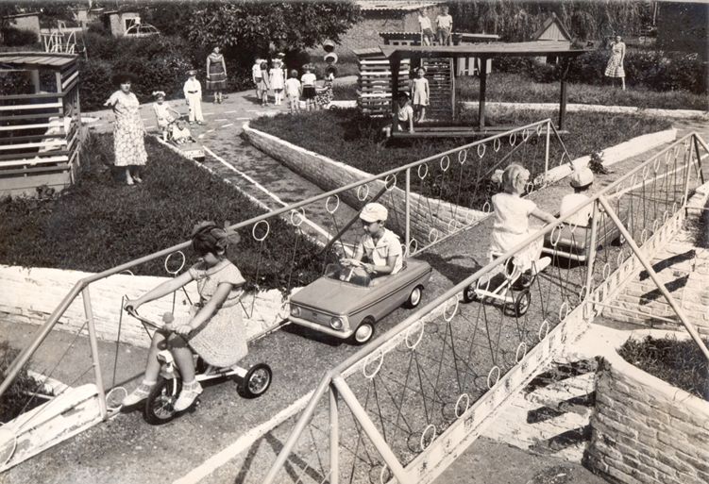
Здесь учили ребят правилам дорожного движения и безопасного поведения на улице.
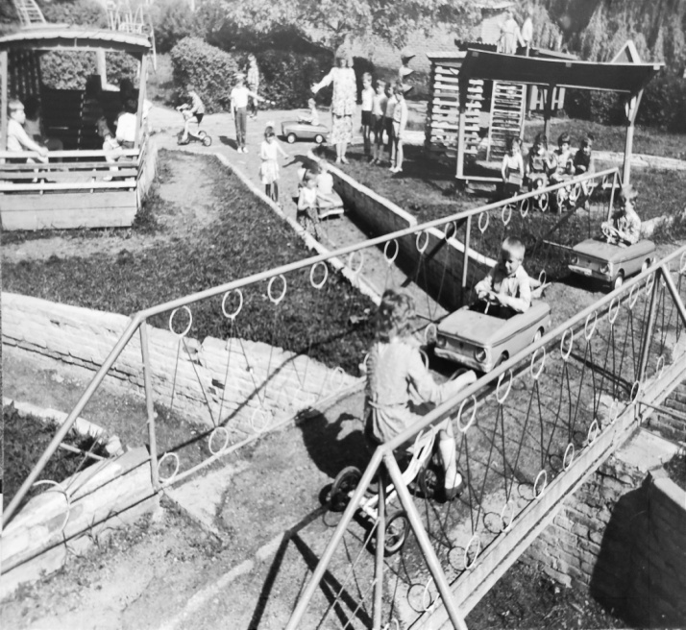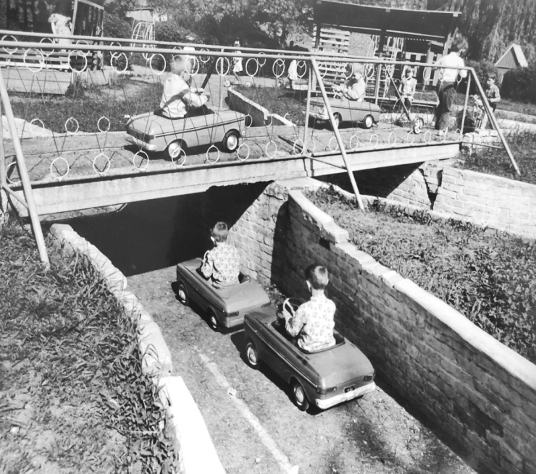

Первым заведующим детским садом стала Толоконникова Нина Никитична
(вверху справа). Руководила коллективом она недолго.

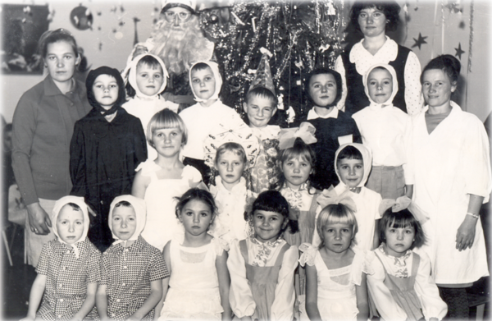
Следом вступила в должность – Плахтий Маргарита Гавриловна (на фото в центре), которая проработала заведующим детским садом с 1973г по 1992г.
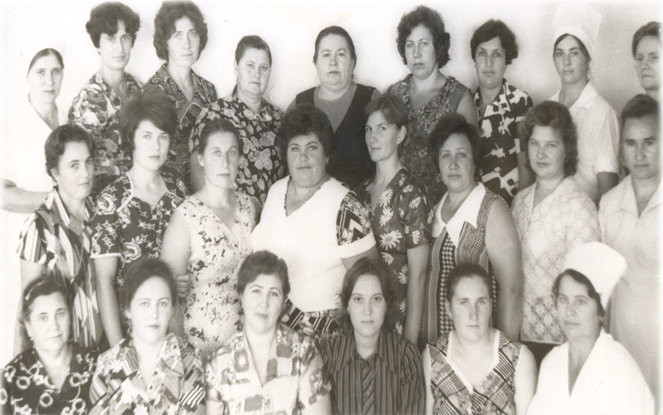
Преимуществом сада- яслей «Солнышко» являлось то, что, помимо основных групп, работали еще две группы круглосуточного пребывания- ясельного и смешанного возрастов.
В числе работников , в коллективе трудилась и воспитатель- Засятко Татьяна Михайловна, в последствии ,в 1992г была переведена на должность заведующего.
Воспитатели с многолетним стажем, Мандрыка Татьяна Васильевна и Крысь Ирина Ивановна, проработавшие не один десяток лет в саду, вспоминают:
« - Начинали принимать по 30-40 детей, потом и 100, постепенно ясли- сад пополнялся детишками и наполняемость достигла 100%. Мы каждому были рады и видели благодарные лица родителей. Они спокойно шли в колхоз на работу, не переживая за своих деток. Ребятишкам было тепло, светло, уютно, они были накормлены, окружены заботой со стороны всего персонала. Помню, как в ясельную группу принимали 6-и месячных грудничков. В этой группе были обустроены специальные столики для кормления и манежи для игр малышей. В основном, в наш детский сад ходили дети работников колхоза «Октябрь», у нас были «рабочие субботы». Колхоз работал не в одну смену, потому мы всегда были на своем посту, а впереди, наши заведующая-Татьяна Михайловна, добрый друг и руководитель и медсестра- Масенко Любовь Ивановна, очень строгая, но справедливая.»
К Сожалению, история не сохранила для нас больше сведений, но мы знаем, помним и чтим наших ветеранов.
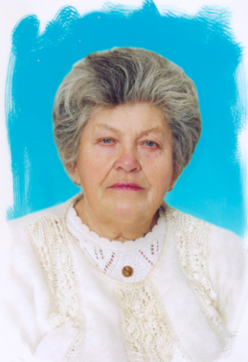Плахтий Маргарита Гавриловна | 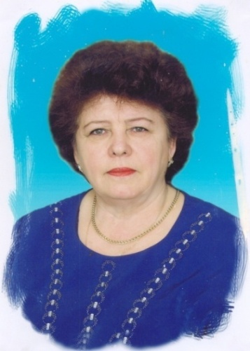Засятко Татьяна Михайловна | 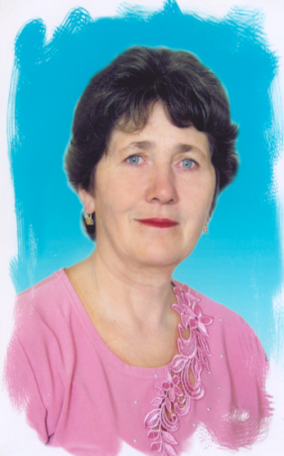  Масенко Любовь Ивановна | 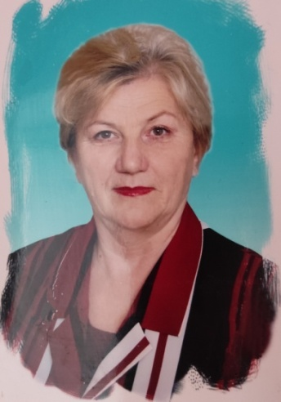Конограй Елена Викторовна
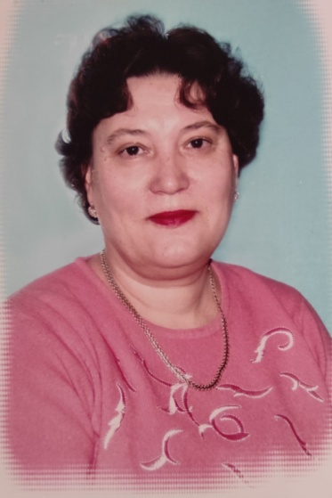Крысь Ирина  Ивановна | 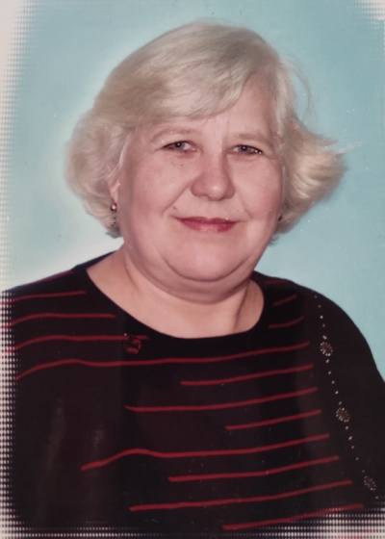Назаренко Наталья  Анатольевна | 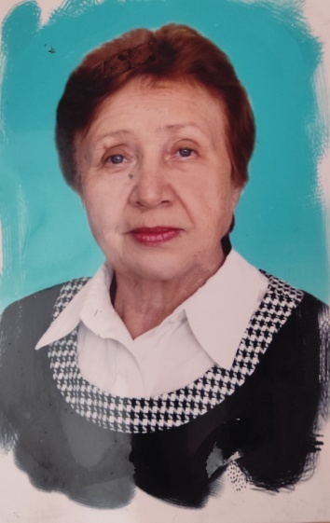Бурякова Галина Васильевна | 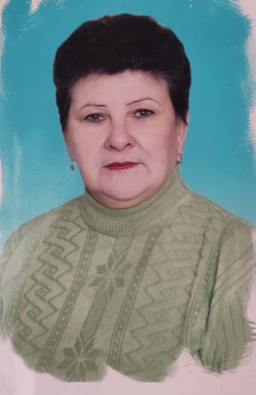 Кадочникова Ольга Григорьевна
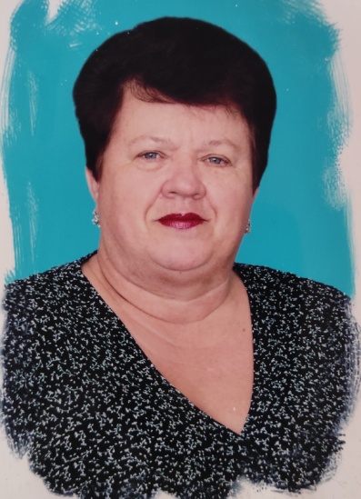Рудова Любовь Валентиновна | 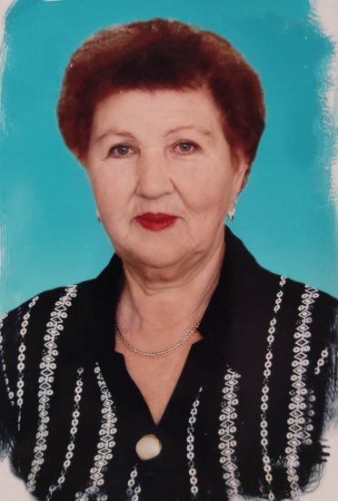Донцова Нина Егоровна | 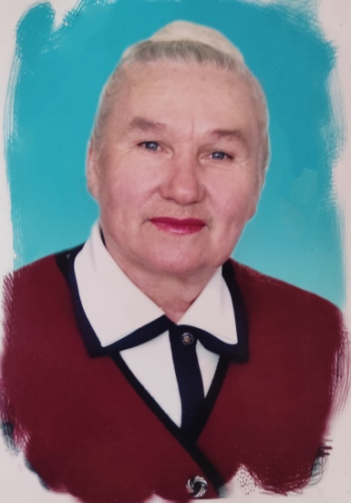Новоселецкая Любовь Александровна | 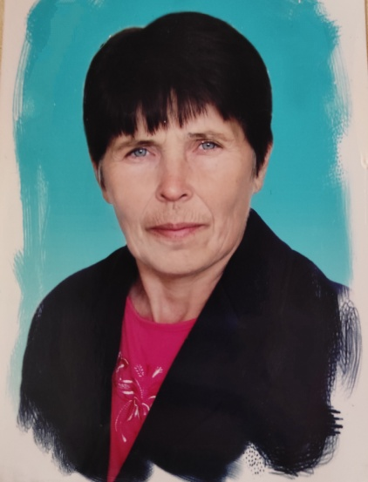Карпейчик Вера Григорьевна
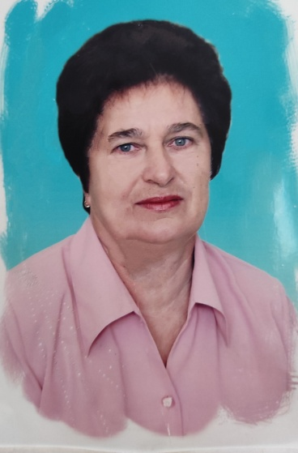  Худая Прасковья Ивановна | 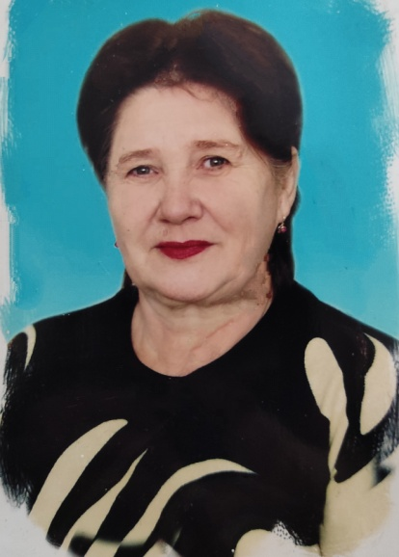Щербина Любовь Ивановна | 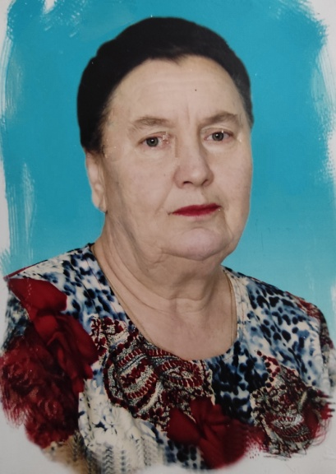Лебедева Зинаида Семеновна | 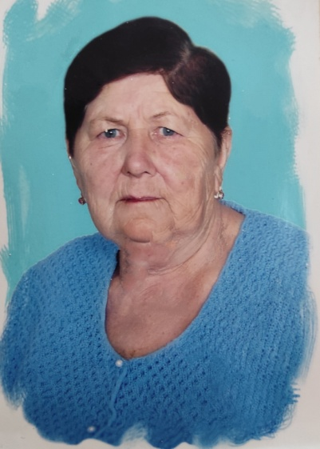Коновалова Вера Никитична

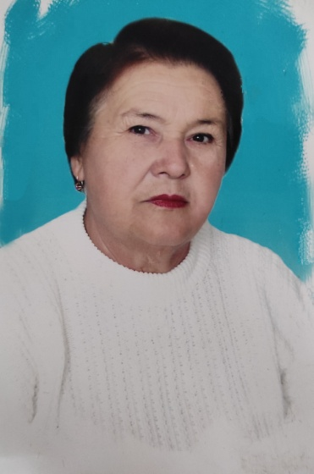Левченко Мария  Васильевна | 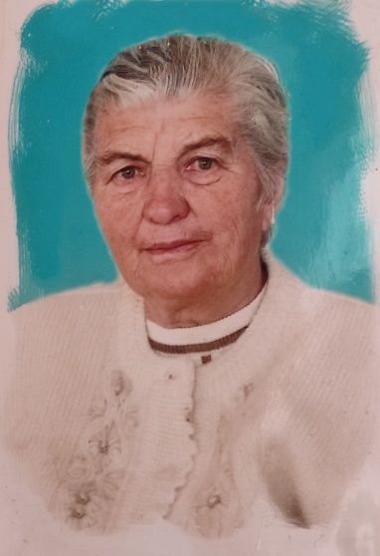Патеева Вера  Иудовна | 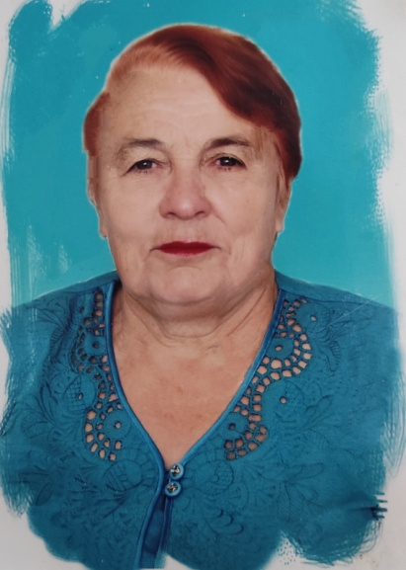Кулинич Валентина Ивановна

Эти люди заложили высокий уровень воспитательной работы и интеллигентности, были образцом для подрастающего поколения. Много труда и сил, творчества и инициативы требовалось им, чтобы обустроить детский сад. Не считаясь со временем, работникам приходилось выполнять самую разную работу: создавали уют в групповых комнат, оборудовали пищеблок, спортивные площадки, облагораживали территорию детского сада.
Детский сад это маленькое государство со своими радостями и огорчениями, большими и маленькими проблемами.
За 36 лет колхозного правления сад –ясли «Солнышко» с каждым годом видоизменялся и не смотря ни на что, каждое утро распахивал свои двери для самых главных граждан страны- для детей. Много это или мало?
Для детского сада – это годы наполненной жизни, большого ежедневного кропотливого труда и забот.

Драгунова Наталья Анатольевна- в 1983 г. пришла молодым воспитателем в коллектив, проработала годы в учреждении, продвинулась по служебной лестнице до должности методиста детского сада.  В дальнейшем - начальник отдела дошкольного образования администрации муниципального образования Калининский район. | 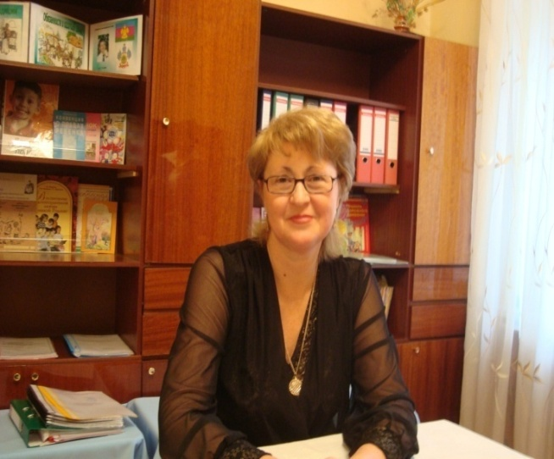  Почетный работник общего образования РФ.

Шли годы, менялись порядки и приоритеты…

История продолжается …

Открываем новую страничку нашей летописи.
1 Марта 2006 года детский сад- ясли «Солнышко» был передан в муниципальную собственность. Сад начал новый период своего развития, учреждение стало функционировать, как муниципальное бюджетное дошкольное общеобразовательное учреждение- детский сад № 10.
Наступила новая эпоха в истории сада.
В должность вступил энергичный, целеустремленный руководитель- Ефремова Наталья Анатольевна.

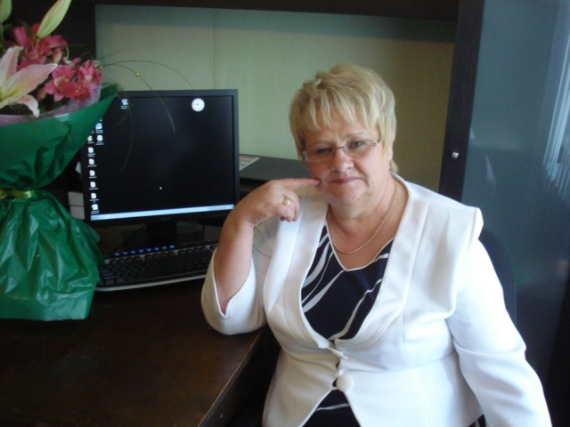

В детском саду по-новому закипела работа.
У Натальи Анатольевны уже был большой стаж и богатый опыт работы в сфере дошкольного образования.
Проработав 30 лет в других учреждениях, она была назначена заведующим детским садом №10 ст. Старовеличковской.
Наталья Анатольевна с большой ответственностью отнеслась к делу воспитания подрастающего поколения и развития учреждения в целом. Перед началом своей трудовой деятельности она столкнулась с некоторыми трудностями, в том числе-материальная база, которую надо было улучшать. Коллектив опытных и энергичных сотрудников, во главе с заведующей, взялись за грандиозный ремонт, который преобразил внутренний облик сада. Также, приводили в порядок территорию, ездили в питомник за кустарниками, высаживали их. На помощь пришли родители, которые помогли в реконструкции некоторых частей здания и приобретении игрушек в группы.
Постепенно приобретались современные мебель и игрушки в группы, мебель в медицинский кабинет, музыкальный зал, в кабинет заведующего, в методический кабинет и многое другое.
Значительно обновился и коллектив учреждения: опытные педагоги ушли на заслуженный отдых, пришли молодые, креативные, полные идей, специалисты.
В детском саду образовался слаженный, дружный педагогический коллектив. Работа в саду стала проходить более четко. Организатором методической работы была старший воспитатель Носивская Марина Ивановна. Внимание педагогического коллектива было направлено на решение задач по созданию условий для качественного образования и воспитания детей на основе современных общеобразовательных программ дошкольного образования, инновационных педагогических технологий. Главным направлением в организации воспитательно-образовательного процесса с детьми было развитие детей по этнокультурному направлению.
На прогулочных площадках появилось новое яркое оборудование- домики, песочницы, паровозики. Появилась спортивная площадка с разным соответствующим оборудованием.
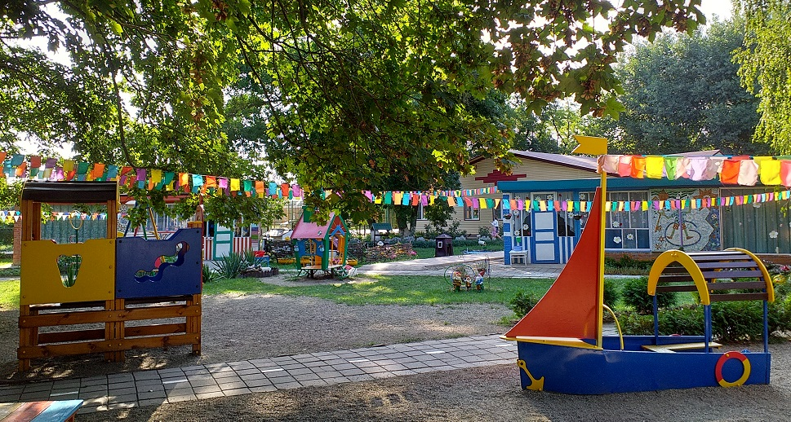
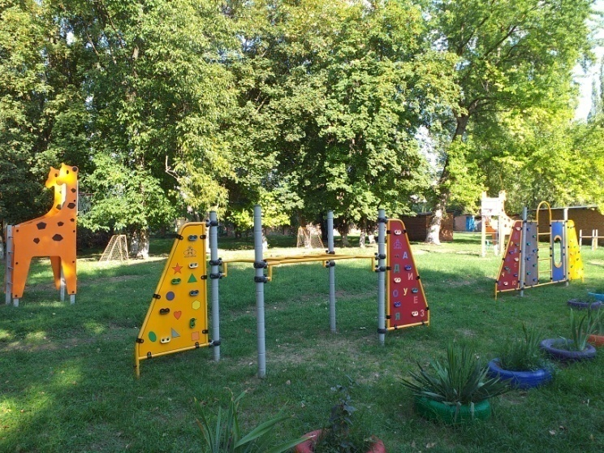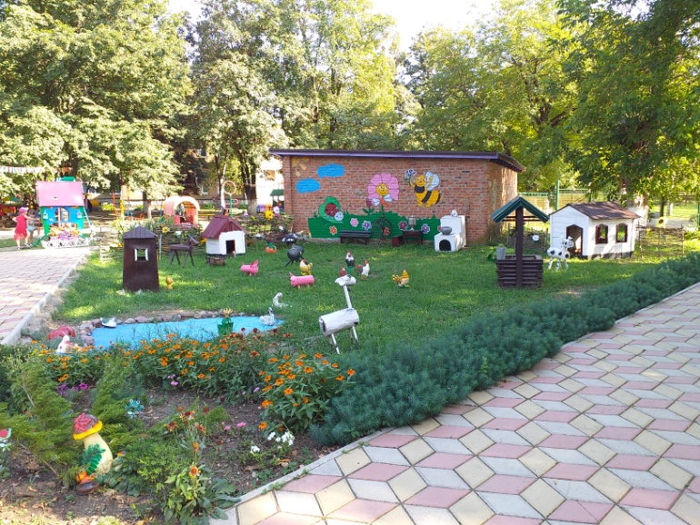

На базе нашего сада функционирует консультационный центр
по оказанию консультационно- правовой, психолого- педагогической и методической помощи родителям ( законным представителям) детей, а также семьям, воспитывающим детей с ОВЗ, где педагоги решают самые актуальные проблемы и делятся своим опытом по вопросам взаимодействия дошкольных образовательных учреждений с семьями воспитанников.

За это время многое изменилось как в детском саду, так и в системе образования. Но неизменным остается мастерство педагогов, забота обслуживающего персонала и тепло, с которым принимает дошкольное учреждение своих воспитанников.

Сидоренко Светлана Владимировна, которую малышкой на ручках много лет назад привели в детский сад, сама через годы вернулась воспитывать деток и выпустила не одно поколение подрастающего поколения, а сейчас и выпускники ее групп приводят и доверяют своих детей в добрые руки своего любимого воспитателя.

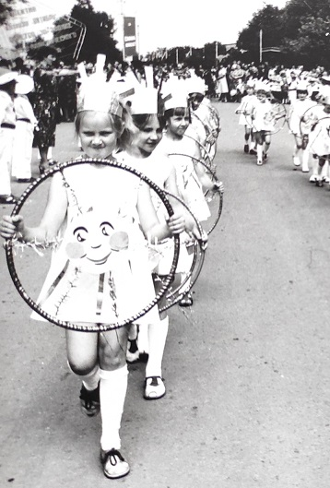 | 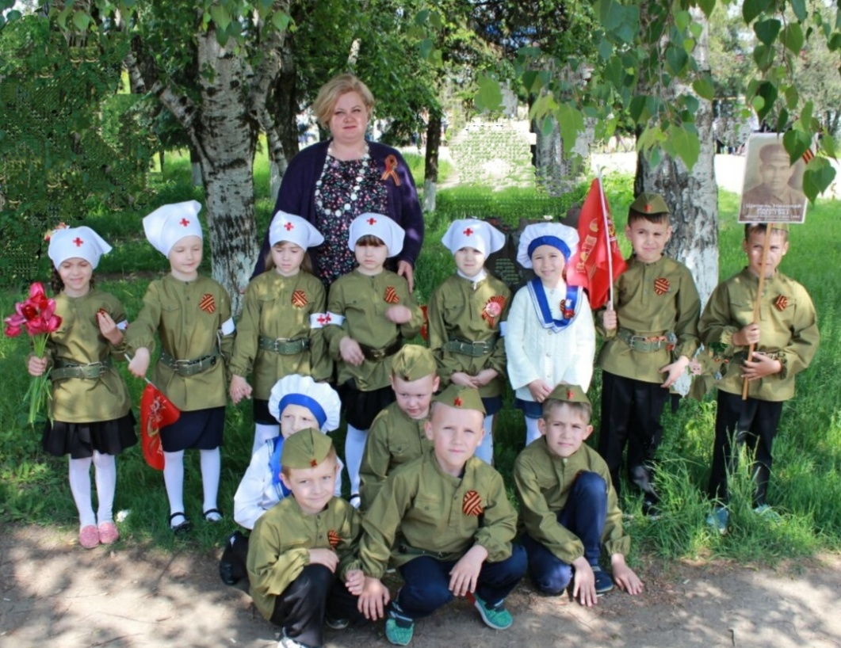

И во все времена трудятся в нем безгранично преданные своей профессии люди, любящие детей, грамотные, творческие, отзывчивые, доброжелательные, добросовестные педагоги.

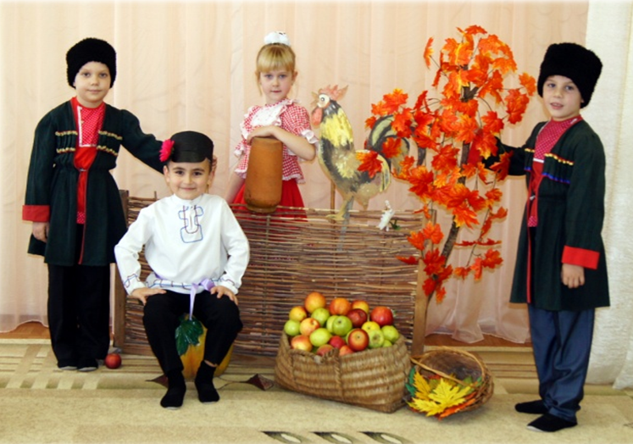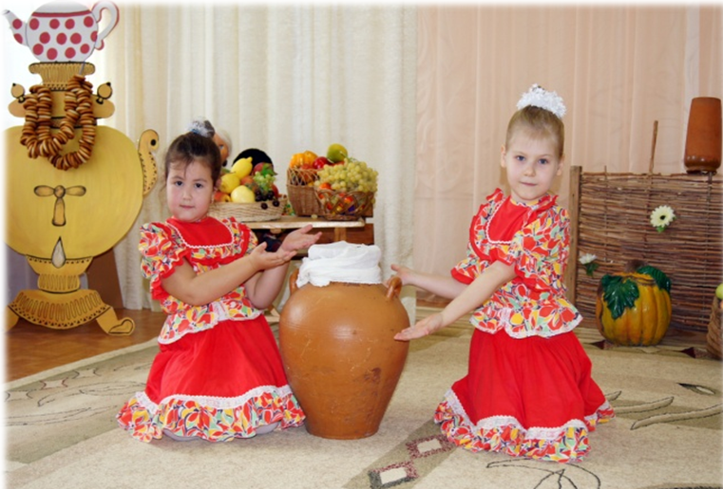

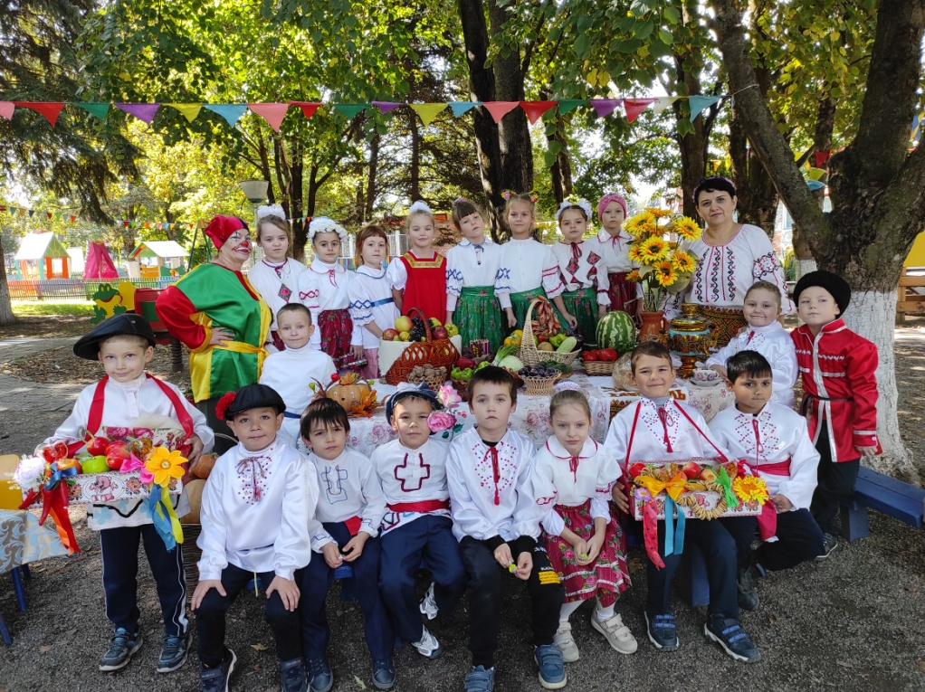
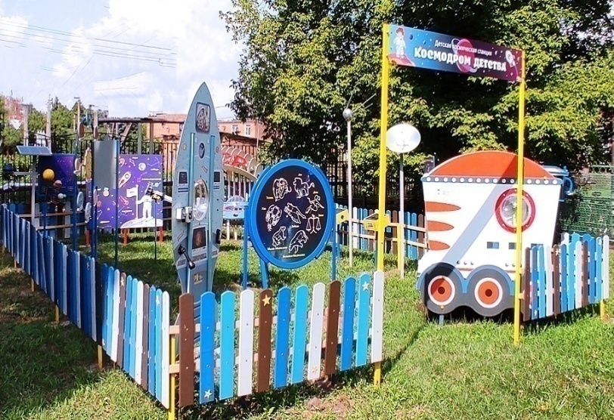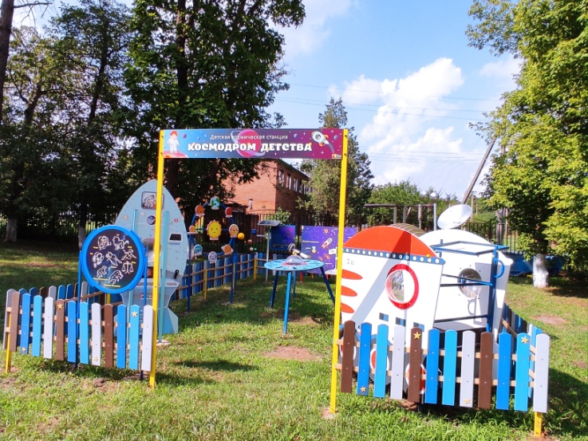
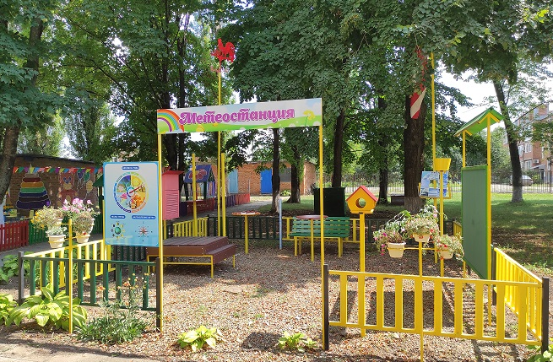

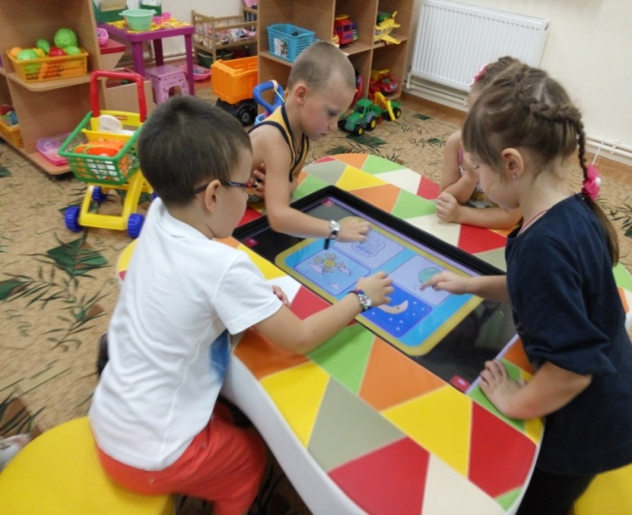
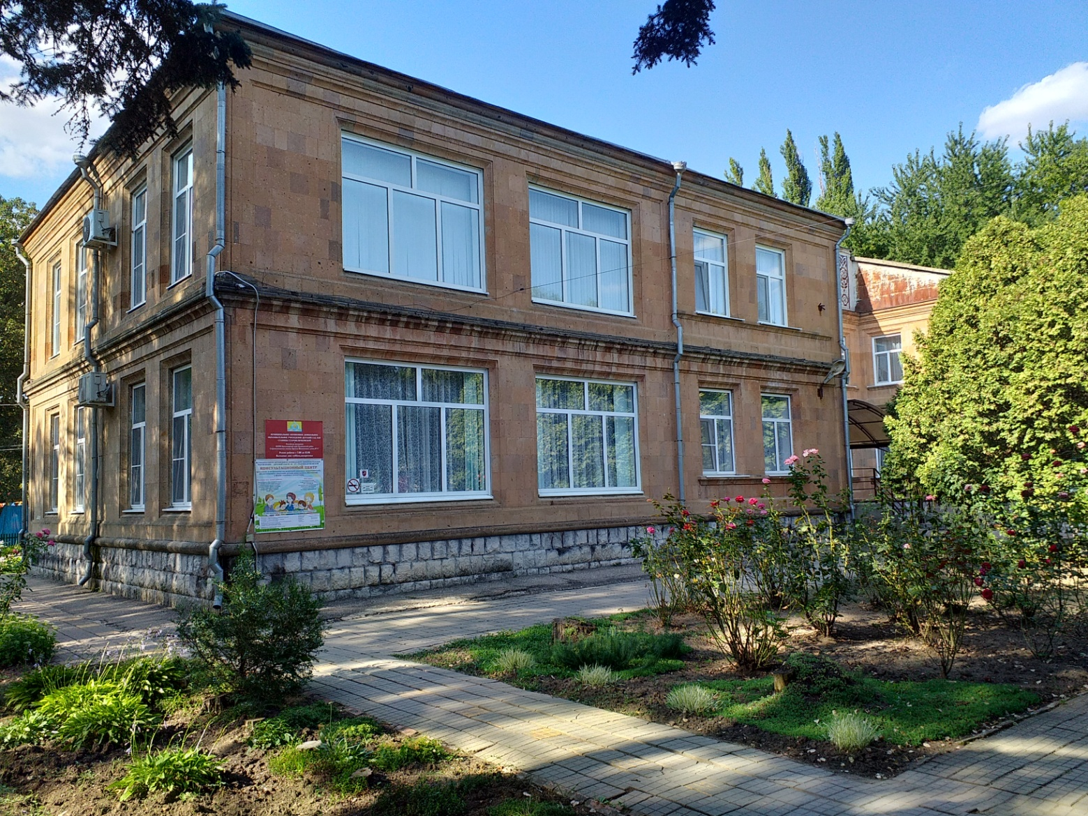

Коллектив педагогов ДОУ стабильный, с большим творческим потенциалом, что позволяет решать самые сложные задачи, успешно осваивать новые технологии. В детском саду ежедневно трудятся 20 педагогов, 1 старший воспитатель, 1 педагог-психолог, 2 музыкальных руководителя, 9 младших воспитателей, медицинская сестра по диетическому питанию, главный бухгалтер, заместитель заведующего по АХЧ, машинист по стирке и ремонту одежды, кастелянша,
работник по обслуживанию здания и другие. 